章节 501-25A 车身维修 – 一般信息
适用车辆：2005 Focus
目录 | 页次
说明与操作
车身维修 | 501-25A-2
简介 | 501-25A-2
简介 | 501-25A-2
整体式车身 - 结构 | 501-25A-2
整体式车身 - 结构的设计特性 | 501-25A-3
安全乘客空间 | 501-25A-3
皱折区 | 501-25A-3
越野车辆 | 501-25A-4
高强度低合金钢 | 501-25A-5
防锈保护 | 501-25A-7
意外损坏与诊断 | 501-25A-7
计划维修 | 501-25A-11
获得备用零件 | 501-25A-11
校正维修 | 501-25A-11
切割车身零件 | 501-25A-12
执行维修 | 501-25A-13
钣金敲击 | 501-25A-16
钣金的热处理 | 501-25A-16
钣金的铅装 | 501-25A-17
熔接与焊接维修 | 501-25A-17
安全措施 | 501-25A-17
电阻点焊 | 501-25A-18
MIG / MAG焊接 | 501-25A-18
铜锌合金焊接 | 501-25A-19
黏接 | 501-25A-19
黏接车窗的拆卸与安装 | 501-25A-20
特殊车身维修 | 501-25A-21
工作时的保护设备与安全 | 501-25A-22

说明与操作

车身维修

简介

车身在更快速的车型变化趋势中，扮演着及重要的角色。不同的顾客群，会强烈的被车身的设计与形状所影响。同时，车身的稳定性扮演着确保乘客与驾驶安全最重要的一部分。轻量化的结构、多样化的材料、复合材料、塑料与适当的连结程序，所有的设计构成了现代的Ford车身。
在生产技术方面，生产现代的安全蜂巢车身已几乎完全没有问题。Ford通过尝试与测试多次的计算机仿真、撞击测试、材料测试及采用复杂的制造技术，确保机械强度特性，以保证高品质的标准。在发生维修时，保持产品品质标准是绝对重要的。这需要一个设备齐全的维修厂，且需要特别的重视维修厂技术人员的资格。保持最新的生产技术，以及新维修方法与技术的持续训练，对高品质的车身维修来说，是非常重要的。车型专用的维修手册与一般维修技术，在执行车身维修时，提供了重要的支持。

简介
车身的发展变得越来越复杂，也因此车身维修手册标题的内容也作了改变。在未来，仅有最重要的维修方法与技术，才会在一般章节中叙述。基础车身维修技术的广泛知识，将会是基本的要求。例如，所有车型会重复的维修，将会涵盖在车身指定章节中。维修手册的车型指定章节，将仅会涵盖重要的维修步骤，或者指出特殊的特性。新车型的特殊训练课程，将会提供额外的实际信息，以及车身维修的要点与技巧。

整体式车身 - 结构
整体式车身 - 结构设计是因应汽车市场的需要而产生的。
它主要的优点是：
– 驾驶与乘客最高的安全。
– 显著的减少重量。
– 经济的制造技术。
整体式车身 - 结构，是经由组合诸如车门、发动机盖、保险杆等而完成。一旦组合后，这种设计对于稳定性与刚性具有特别的优点，包含了：
– 稳定的乘客空间表现。
– 前方与后方精确定义的变形反应。
– 更好的横向稳定性。
– 高扭力刚性。
– 高弯曲强度。
在发生维修时，应遵守以下的维修指示：
– 仅可在车壳完整组合的情况下，执行车身校正。
– 不可在车身校正时，切割胶合的车窗。
– 不可使车身承受应力。
– 如果可能，在维修时保持车壳在组合的状态。

整体式车身 - 结构设计
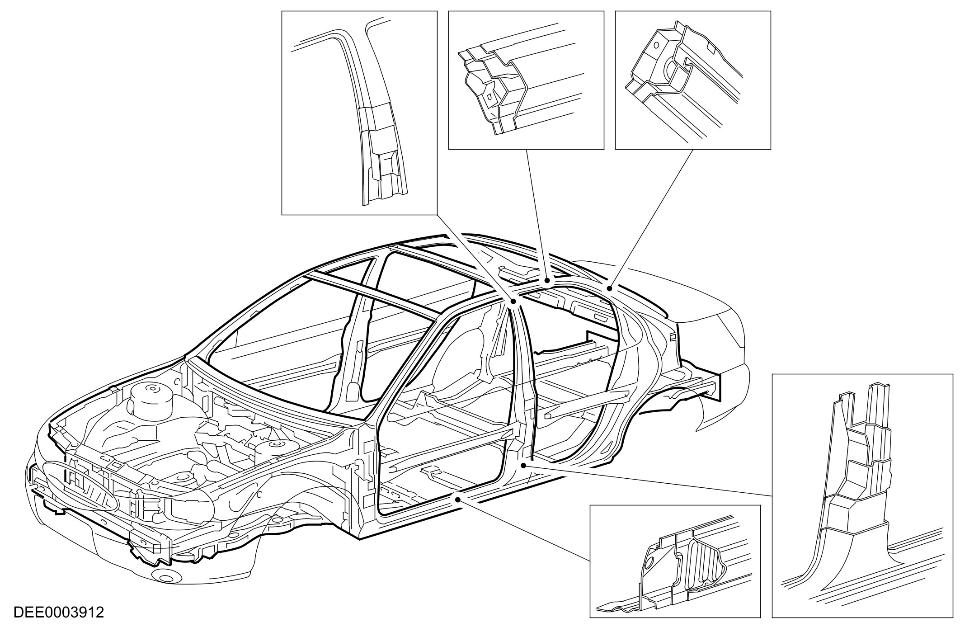

整体式车身 - 结构的设计特性
驾驶与乘客的安全，是所有车身设计中最重要的。车身中有二个关键的安全要点：
– 安全乘客空间
– 皱折区

安全乘客空间
– 一个安全的乘客空间具有以下的设计特性：
- 牢固的柱子、车门坎与车门剖面。
- 车门完整的侧方撞击保护。
- 车门的设计，使它即使在极度变形时，仍能够开启。

皱折区
– 一个安全的乘客空间， 必须受到精确定义变形特性的前方与后方皱折区的保护。皱折区具有以下的功能：
- 变形力的动态吸收。
- 乘客空间的保护。
– 务必要遵守修护书刊中的维修指示，尤其是在维修皱折区时。不遵守这些指示，在某些情况下，会严重的影响车辆安全。例如，绝不可切割车轴固定座的固定点的附近，也不可随意的焊接任何加强板。在维修完成后，所有指定的安全条件都必须要符合。

皱折区 - 安全乘客空间
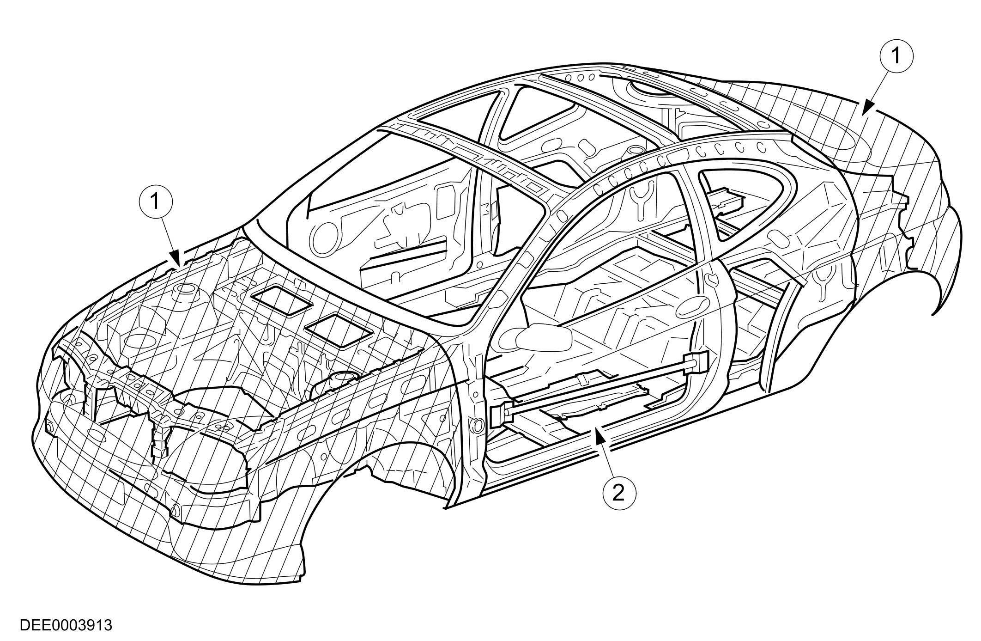

项目 | 零件号码 | 说明
1 | - | 皱折区
2 | - | 安全乘客空间

越野车辆
越野车辆的2-部分车身设计，与整体式车身 - 结构原理不同。
一个非常稳定的底盘结构，形成了所有车辆组件，像是车轴、发动机等所安装的基础。实际的车身，则是螺栓固定在底盘结构上。这种设计具有以下的优点：
– 高承载与大拖曳能力。
– 越野用途极佳的强度特性。
– 极高的距地高。
如果要在越野车辆上执行任何的维修，则必须遵守以下的注意事项：
– 结构上的二个纵向梁在更换时，应该是要彼此平行的。
– 如果有需要，在校正底盘结构前，应先拆除用螺栓固定的车身。

越野车辆设计
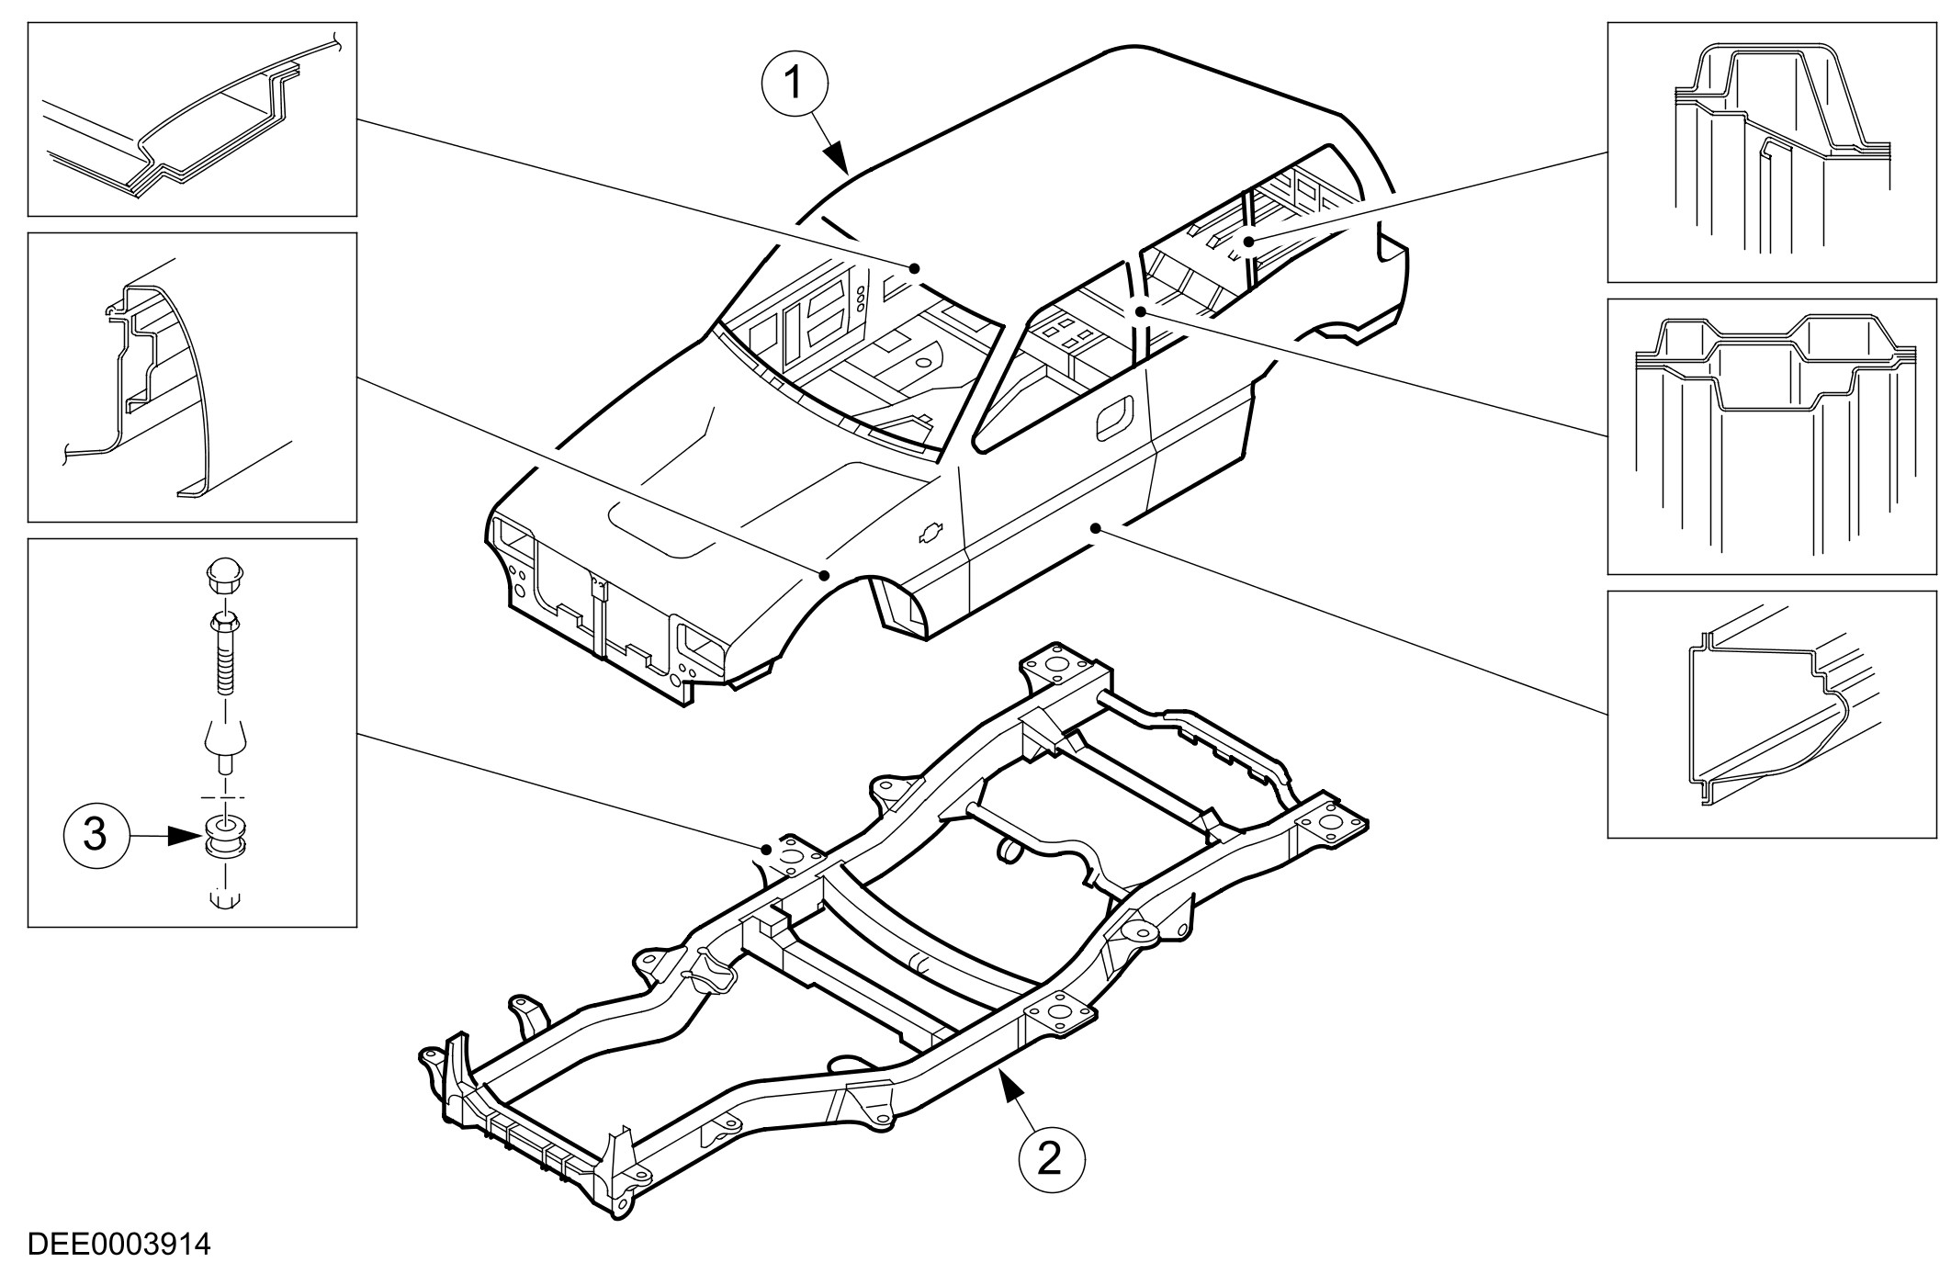

项目 | 零件号码 | 说明
1 | - | 车身
2 | - | 结构
3 | - | 栓接

高强度低合金钢
一般
– 高强度低合金钢大多使用在Ford车身的大梁、连接板、固定座与支柱。
– 车型指定章节会说明何处使用了高强度低合金钢。
高强度低合金钢的特性：
– 保持变形后形状更强的能力。
– 车身校正工作需要更大的力量。
– 由于具有保持变形后形状更强的能力，在手术台上工作时，任何变形的组件都必须要校正。
– 任何用于从表面上拆除金属的零件(例如焊点研磨)，因为硬度较高，因此寿命将会缩短。
– 在校正工作时不可加热，因为在温度约400°C时，就可能造成机械强度的降低。
– 热锻钢在生产中，当它被置于烤漆炉内时，即达到它最终的硬度。

钢种 | 特性 | 低合金薄金属板 – 电解镀锌薄金属板 – 锌 – 锌 - 镍 | 火焰镀锌薄金属板 – 镀锌 -镀锌- 铅 - 铝 - 镀锌
高强度低合金钢 | 在复合冲压板或低稳定性区域有非常良好的塑性(例如内侧车门面板或车轮框) | 180 | 180
热锻钢 | 良好的塑性；配合热处理可获得额外的表面硬度(涂装) (例如外侧车门面板或发动机盖之类的扁平零件)。 | 180. 220. 260. 300 | 180. 220. 260
磷-合金钢 | 在中稳定性区域的冲压零件上有良好的塑性(例如车轮框) | 220. 260. 300 | 220. 260. 300
微-合金钢 | 需要高刚性之承载重量的车身组件 | 260. 300. 340. 380. 420. 460 | 340. 380. 420
等向钢 | 因为高延展性与等向变形特性，使中稳定性区域有良好的塑性(例如外侧车门面板、发动机盖之类的扁平零件) | 220. 260 | 260. 300. 340
目录：高强度低合金钢最低延展限制(N/mm )

高强度低合金钢(范例：Mondeo)
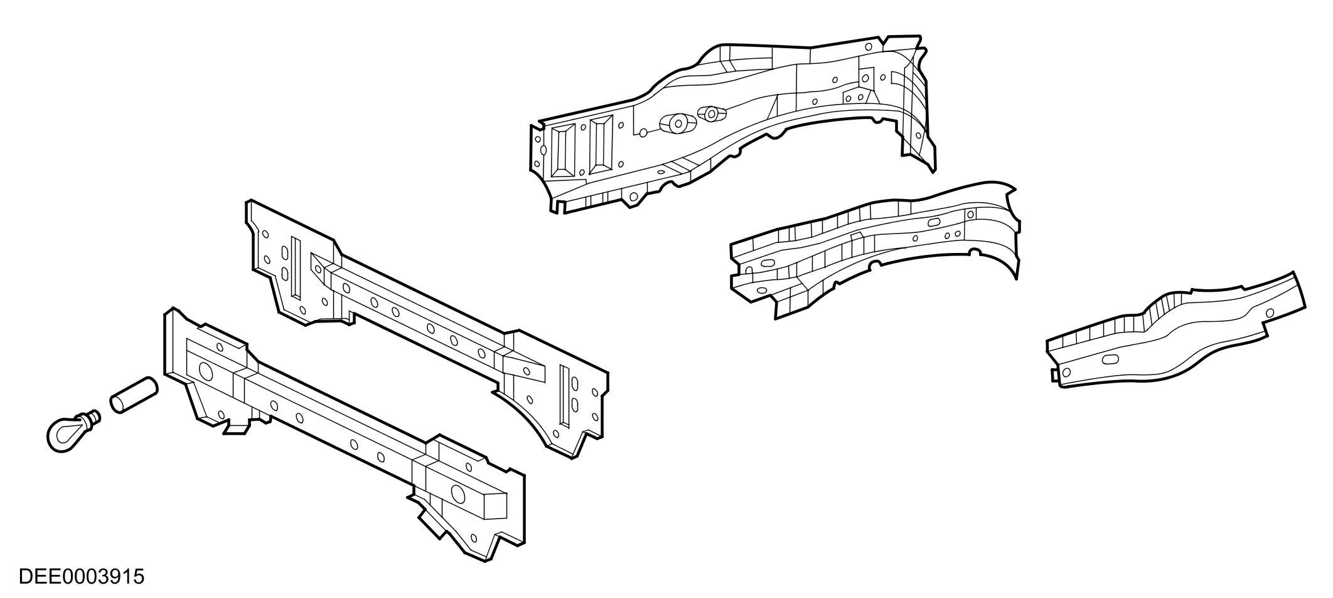

防锈保护

意外损坏与诊断
一般注意事项
– 损坏程度精确的诊断，有利于适当之维修计划的拟定。
– 不可焊接任何多余的加强板。
– 所有的车身维修，都必须依据车身维修手册中的说明执行。
– 车身的稳定性与强度特性，在车身维修时都必须列入考虑。整体式车身结构，具有在维修时绝不可违背的精确定义的变形模式。
– 例如，皱折区能够吸收撞击能量的。如果在这些区域使用了任何不成熟的维修技术与方法，将会对车辆安全造成严重的威胁。
隐藏性的损坏
– 除了检查外部之如脱漆等现象外，检查无法从外部观察而发现的隐藏性车身损坏或变形，也是非常重要的。大型的附属零件，例如保险杆与内叶子板，通常需要拆除，以能够对车身之下的车身零件进行精确的评估。
预设的折迭点
– 在评估车身的损坏时，应该也要检查预设的变形点。预设的变形点会承受最初的撞击力，且由局部的啮合或由其它的成形方法设计成所谓"代表性的弱点"。
由车身面板的特殊造型形成的预设的变形点
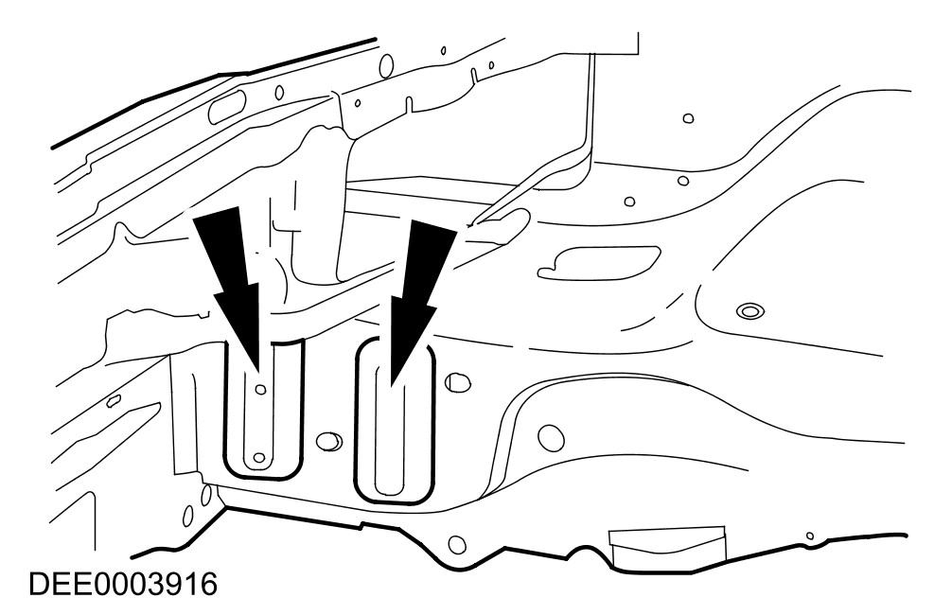
由利用不同的材料厚度形成的预设的变形点
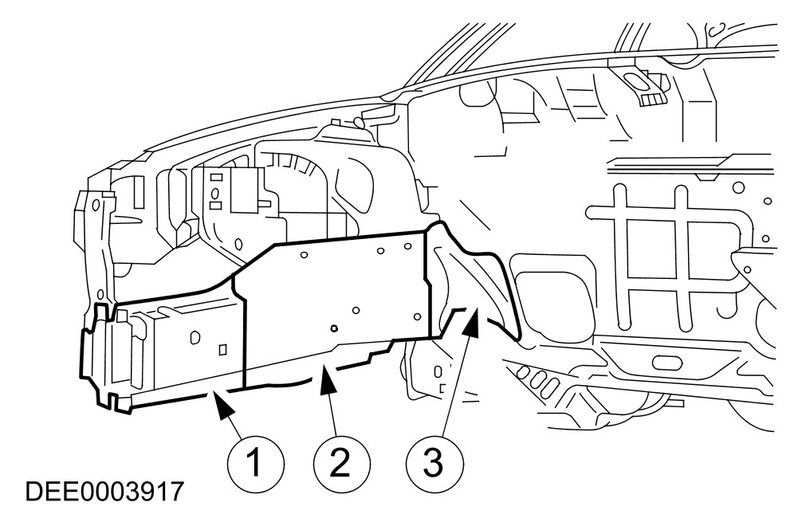

项目 | 零件号码 | 说明
1 | - | 材料厚度2.0 mm
2 | - | 材料厚度3.0 mm
3 | - | 材料厚度1.75 mm

节点焊
– 节点焊是车辆之车壳的关键点。在节点焊位置附近诸如脱漆之类的损坏，通常是重要损坏的清楚征兆。因为如此，所有附着在节点焊上的车身零件，都必须在评估损坏时，非常仔细的检查是否有损坏的迹象。

节点焊附近的力量分布
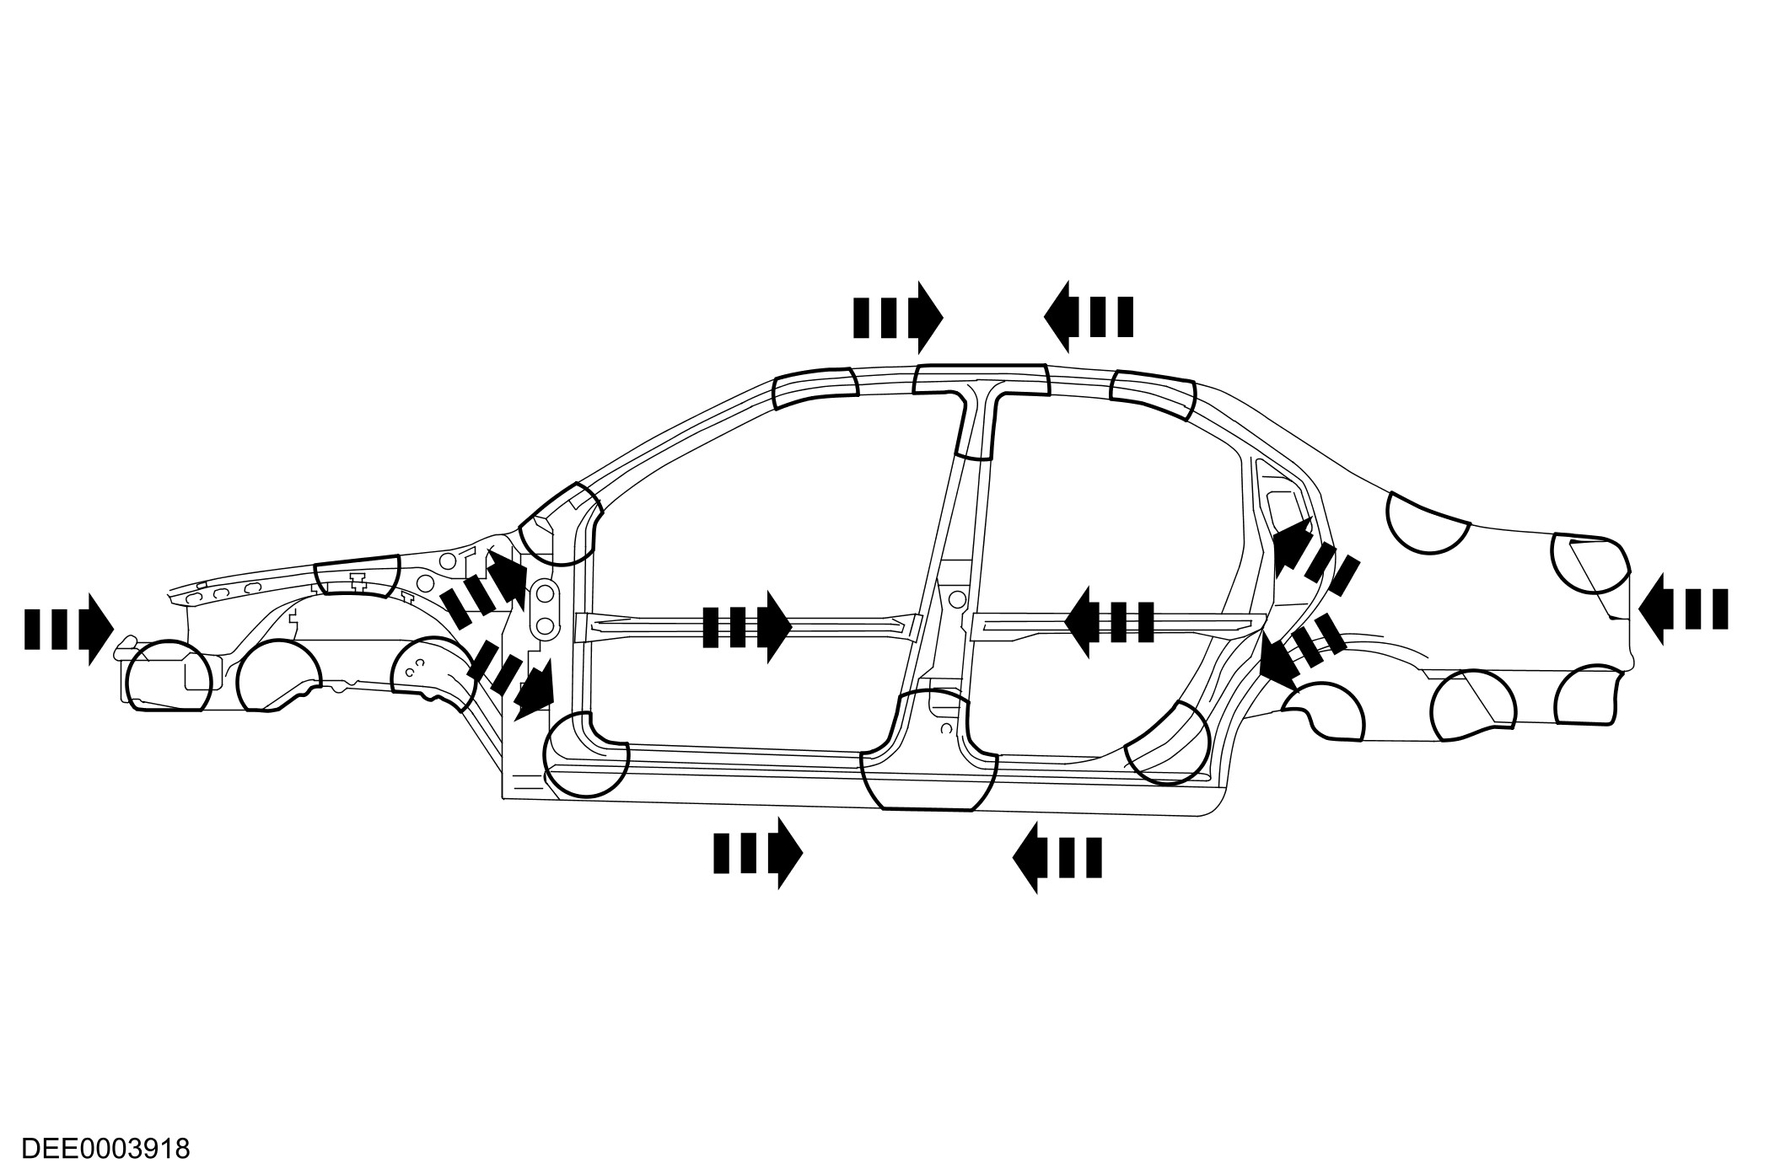

间隙尺寸
– 间隙尺寸提供了目视检查的另一种诊断选择。如果有任何边缘出现了改变或未对齐的情形，这表示受到影响之零件的尺寸是不正确的。
间隙尺寸的改变
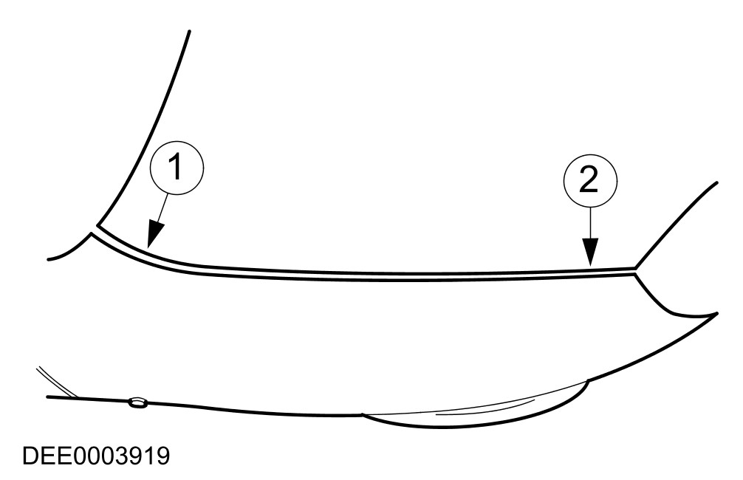

项目 | 零件号码 | 说明
1 | - | 间隙太宽
2 | - | 间隙太窄

车身上的撞击作用
–
注意：驱动轴与拖车之类的车辆组件需要传递力量。如果一车辆受到了后方的撞击，那么所有连接的车身零件与机械组件(例如变速箱固定座)，都应该要彻底的检查。电子组件应该要作检查，以确保它们的操作仍然正常。
此外，也可以从撞击力的方向与强度，来降低整体的损坏程度。不过这需要相当程度的车身专业知识。
– 例如，如果撞击是发在左前侧梁，那么通常右侧梁也会因为刚性车壳设计(横梁)的原因而受到影响。通常这个侧梁的长度并不会改变，但是因为刚性车壳的设计，它可能会离开它原来的位置(通常仅是小量的移动)。如果出现了任何的误差，这通常可以通过检查车门与翼子板，或检查尺寸的改变而检查出来。
– 如果是发生了更严重的撞击，车身的前部将无法吸收所有的撞击能量，因此乘客舱也会变形。在此，撞击能量会经由侧梁传递至A-柱(见图)。这将会造成车顶与车门坎区域的变形。
– 在几乎没有皱折区的车身上，车身对侧方撞击的反应是非常不一样的。因为乘客舱是非常稳定的，相对的在发生撞击时发生的变形也比较少。然而，撞击力会传递至整个车身底板，因而造成所谓的"香蕉损坏"，使得车身从横过其纵轴处弯曲成为香蕉的形状。

撞击能量经由侧梁传递至A-柱
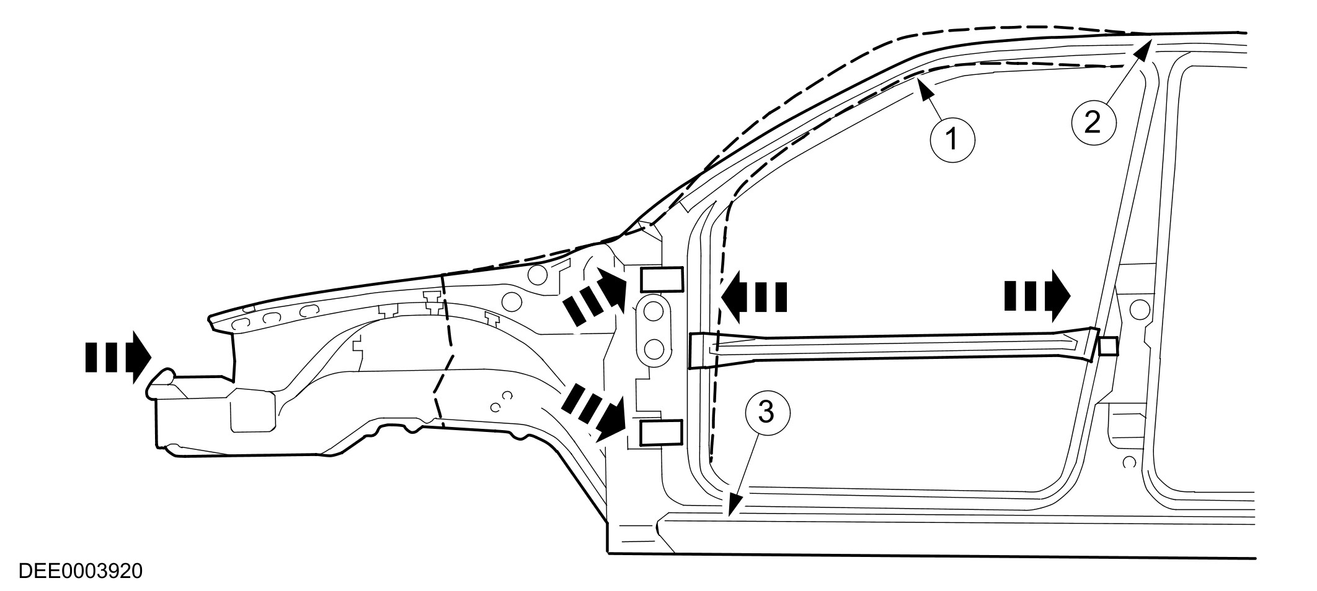

项目 | 零件号码 | 说明
1 | - | 变形区域 – 车顶轨
2 | - | 变形区域 – 车顶
3 | - | 变形区域 – 车门坎

– 用圆规测量
- 圆规是一种用于检查车辆车身非常有用的仪器。藉由利用比较测量与对角测量，它能够用于侦测长宽二个方向的尺寸变化(但不能测量高度)。因此，务必要从车身结构尺寸数据表中选择车身的参考点。

车身下的测量

利用圆规执行对称测量
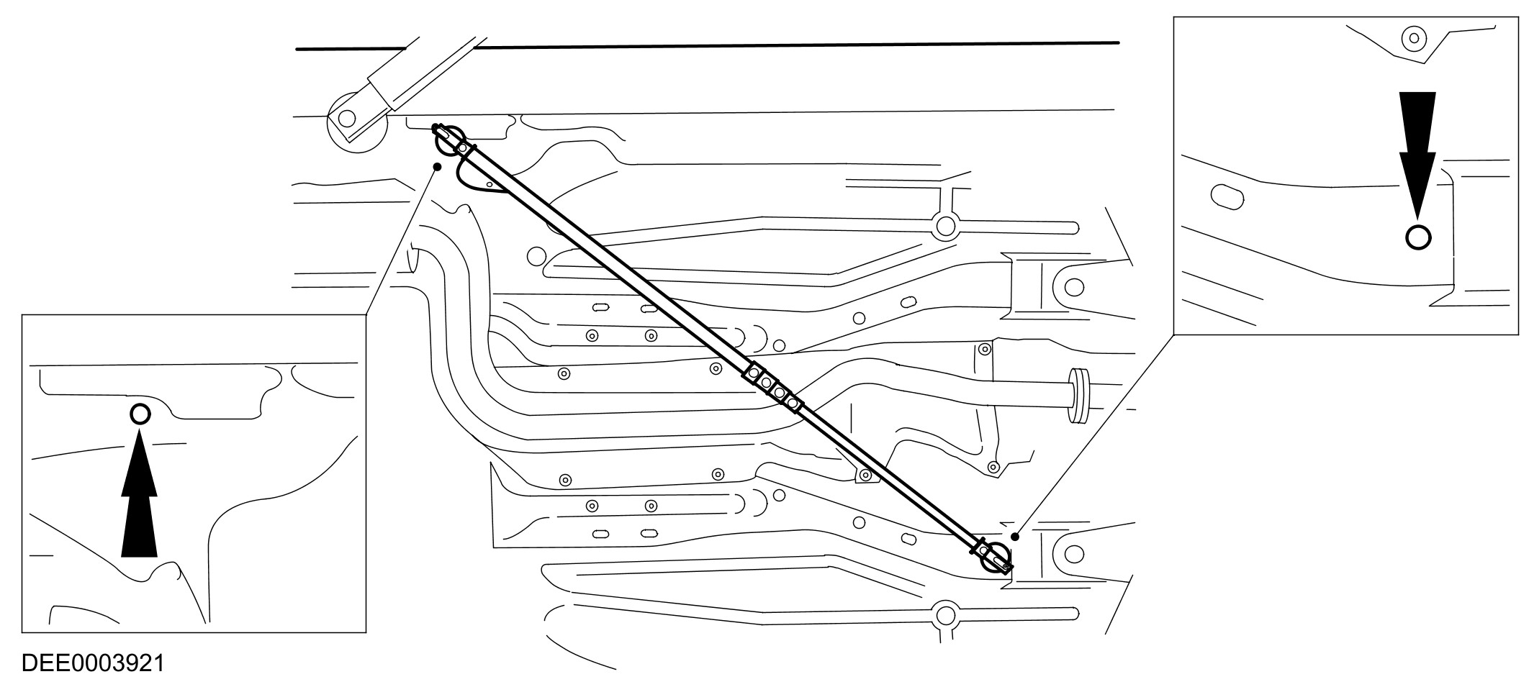

车身测量
– 测量选择
- 比较测量也同时可以用于车身的外部。依损坏的不同，可以利用圆规、伸缩杆、软尺或直尺来执行比较测量与对角测量。
注意：在检查改变的尺寸时(例如孔径、边缘、珠状/锻造线等)，必须选择相同的参考点。
- 所有重要的外部车身尺寸，都列于特定车型车身维修说明中。
– 利用测量/校正夹具作测量
- 精确的车身底板测量，需要使用测量/校正夹具。测量系统依据它们的操作方法区分为：
- 机械测量系统
- 光学测量系统
– 利用计算机化测量系统，可以得到快速而精确的测量结果。
– 测量底板的长度、宽度与高度尺寸，只少需要三个未受损伤的测量点。
– 在某些情况下，这将有助于获得测量点。假如所有的设备都可取得，所有的这些测量系统，都可以用于测量车身。
用于车身测量的测量设备
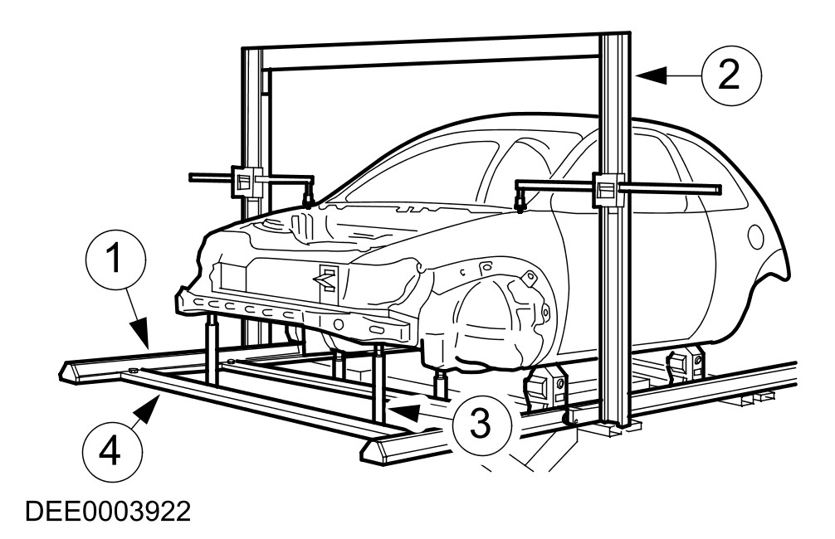

项目 | 零件号码 | 说明
1 | - | 基础结构
2 | - | 测量杆
3 | - | 伸缩测量杆与测量探针
4 | - | 测量架

校正夹具
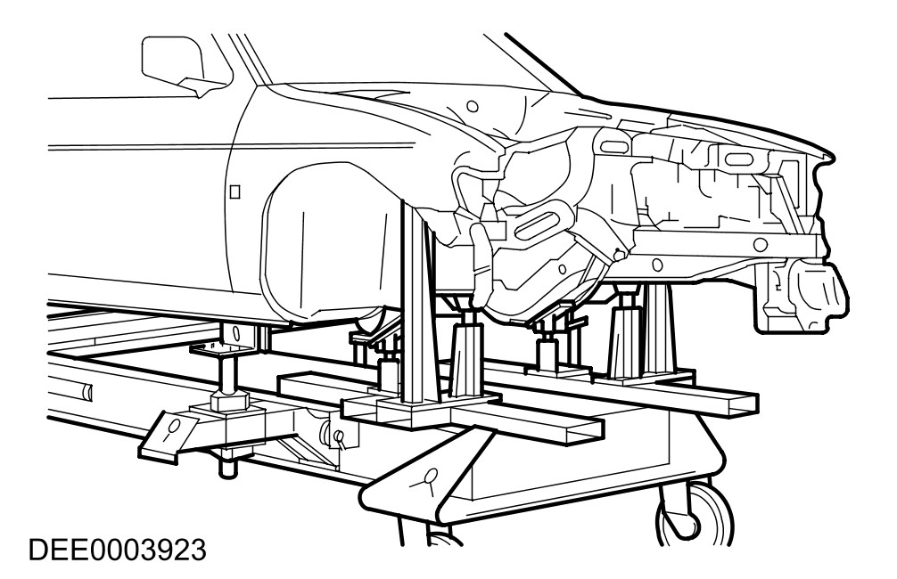

计划维修
在开始维修前，必须作出以下的决定：
– 车辆是否需要使用校正夹具，或者可以利用其它的方法来校正？
– 底板是否需要测量？
– 发动机或变速箱之类的总成是否需要拆除？
–
注意：宁愿维修车身零件，也不要更换它们，因为如次此可以保持车身的完整性。
哪些车身零件需要更新？
– 哪些车身零件可以维修？

获得备用零件
更换零件的取得，通常决定于车身维修是否能够间单的执行。以下是建议采取的程序：
– 取得车辆所有的数据，包括型式、车辆识别号码、装饰代码、发动机识别文字、最初的登录数据等。
– 确定所有需要更新的金属零件。
– 确定所有需要更新的附属零件，包括铆钉、夹子等之类的小零件。
– 在收到所有的更换零件后，在车上确认它们是正确且完整的。

校正维修
在意外发生后，通常需要执行校正维修，以使车身能够恢复其原有的形状。这可以利用：
– 校正夹具
– 通用校正与测量夹具
– 焊接夹具系统
务必要遵守以下的要点，以确保能够以专业的方式执行维修，且在维修完成后所有的尺寸都是正确的。
– 结构：
- 维修的顺序随维修计划而不同(考虑所有必须分解的工作)。
- 清洁连接区域。
- 将车辆在不会受到应力的情况下，固定在相关的系统上。
- 用东西支撑大型总成，使车身不会承受张力。
- 找出至少三处彼此尽可能远离，且未受损的测量/固定点(用于基本调整)。
- 确认测量/固定点的尺寸。
– 校正：
注意：在校正中，持续的检查尺寸与间隙。
- 车身的校正都是在撞击的相对方向。务必要在车身完整组合的情况下执行校正维修(在此之前不可切除任何部分)。分几个阶段来执行校正工作。这将可以避免过度的校正，或造成焊接点的撕裂。在各个校正步骤中，当零件承受张力负荷时，利用铝槌来敲击，使张力能够释放(在预设的折迭点、凹痕、焊接触等附近)。
– 特性：
- 高强度低合金钢具有较高，保持变形后形状的倾向。
- 如果有需要，在校正时将车门或发动机盖开启。
- 校正时绝不可加热。
- 遵守章节"保护设备/工作安全"中的指示。

切割车身零件
随着零件接合/连接方式的不同，应使用不同的工具切割/分割车身零件。
–
注意：车内设备、车窗玻璃等，所有的其它零件，都必须保护免于受到火星的损坏。
注意：确保正确的研磨深度，以避免其余的凸缘变弱。

点焊研磨机
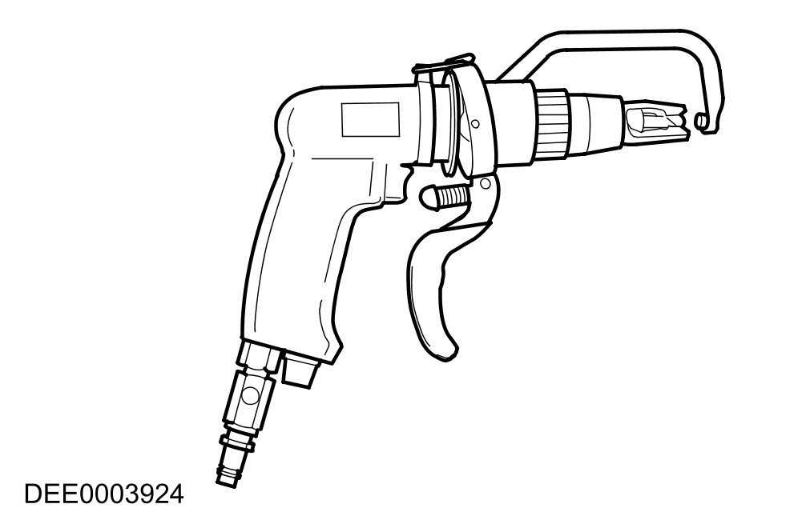
– 杆型研磨机
注意：穿戴保护衣物。保护任何易受损的车身或玻璃部分不会受到飞出之火花的伤害。拆除附近任何易爆的材料。
- 任何点焊研磨机无法接触到的点焊处(直径 > 8 mm)，都应用杆型研磨机研磨。这也适用于MIG点焊与接缝处。
杆型研磨机
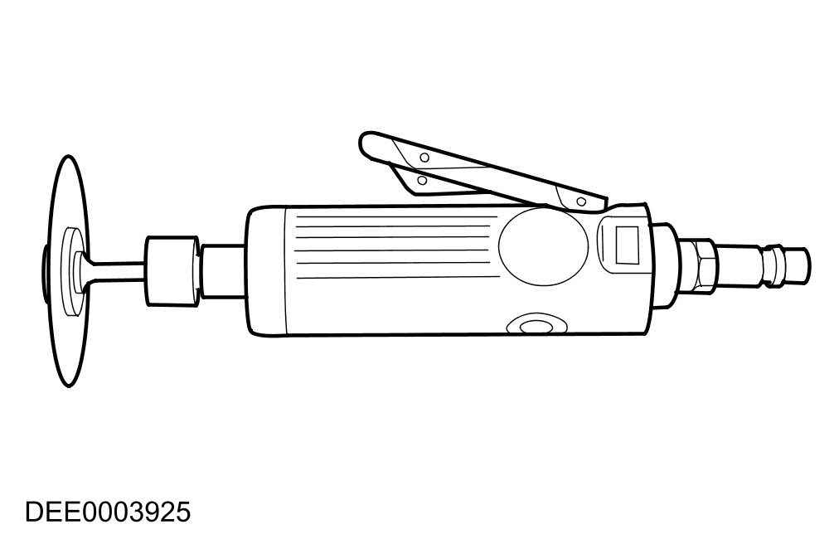
– 隔离切割
注意：车身下的金属零件、配线、软管等，不可受到损坏 – 必要时，在维修前将它们拆除。
- 车身锯是非常实用的工具，因此非常适用于车身零件的隔离切割。
– 短程锯
- 车身零件通常会使用短程锯来分离。它即使在空间非常有限的区域，也具有非常好的使用弹性。
短程锯
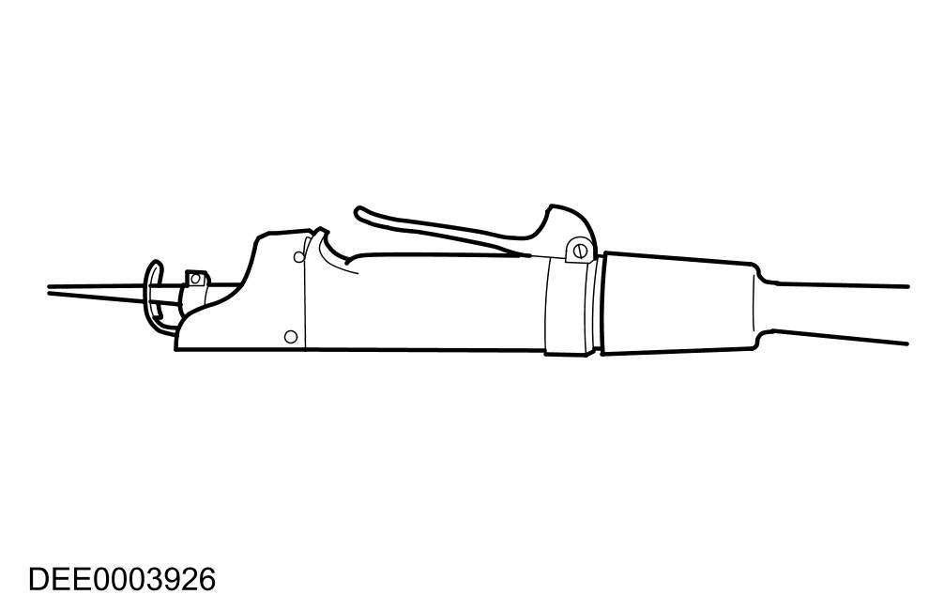
– 往复运动锯
- 除了短程锯，也可以使用往复运动锯。利用它，可以使狭窄与直线的切割达到确实的深度。
- 锯片的寿命，基本上可以藉由利用机油冷却来延长。切割时所造成的锯屑，务必要从凹处清除(利用吸引的方式)，以避免锈蚀的危险。
- 如果在要切割的零件上有任何的铜锌合金焊接，则应使用焊接吹管平均的加热，使铜锌合金焊料熔化。然后剥去旧的零件。
往复运动锯
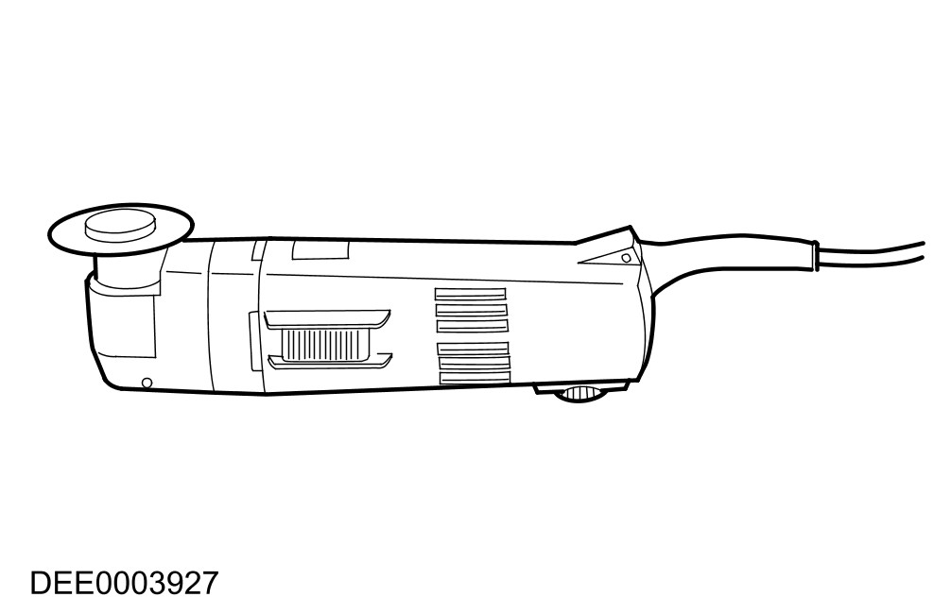

执行维修
– 完整更换
- 在从原来的接合/连接处，拆除整个损坏的旧零件作更换，然后安装新的零件时。下图显示的是更换一个新的后面板(Mondeo)。
更换一个新的后面板(Mondeo)
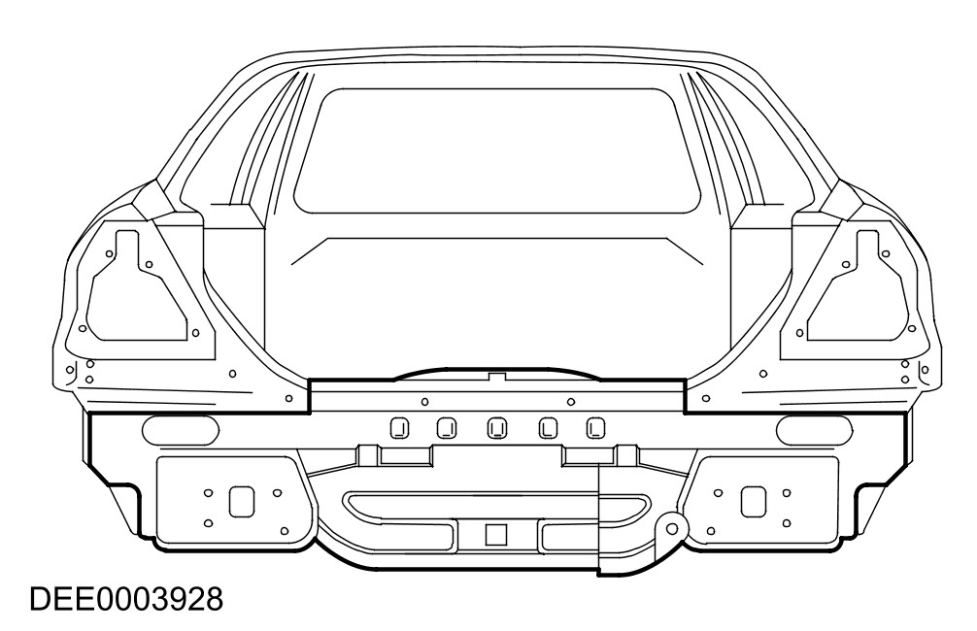
– 部分更换
- 在许多状况下，执行部分更换是需要一些技术与经济考量。最考虑的二个主要因素是，第一，保持原有的整体车身结构，第二，保持最少的维修费用。
- 部分更换有三种方法：
– 对接
- 新的与旧的零件，用连续的MIG焊缝连接。
- 对接在部分更换大梁与柱子，或短距离的隔离切割，最常使用。
对接
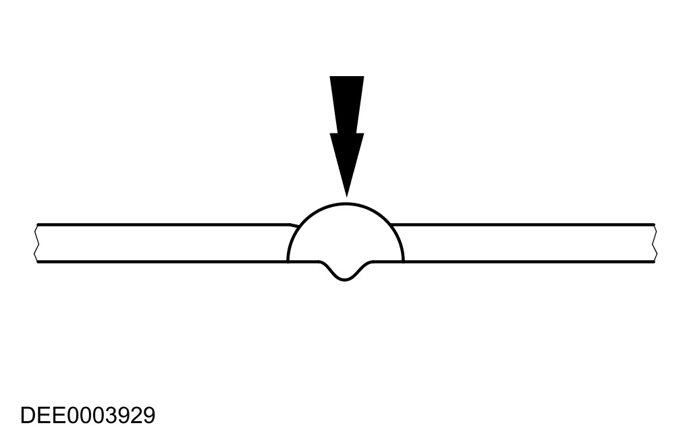
– 边缘-镶嵌
注意：虽然镶嵌的边缘宽度是12 mm，但在新的零件上，仅可容许有10 mm的宽度。这会自动的在旧面板的镶嵌边缘与新面板的镶嵌边缘间，产生所需要的焊接间隙。为了考虑防锈，其所产生的镶嵌边缘，在插入新的零件之前，应缩短为6 mm。
- 边缘-镶嵌最常用于旧零件仍然连接时。旧的零件与新的零件，是由一间断的焊缝所连接。
边缘-镶嵌
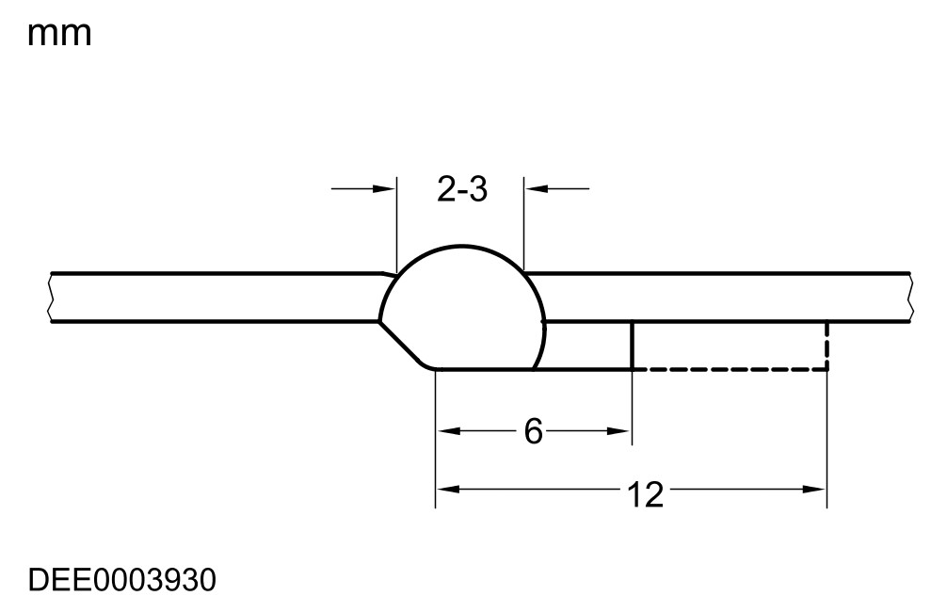
– 金属背条
- 一段金属背条(约30 mm宽)，焊接于遗留下的旧零件或新零件的连接处背面。
注意：边缘-镶嵌或金属背条，最常用于较长距离的隔离切割。
注意：隔离切割在部分更换作业时，应尽可能的缩短。仅可切割特定车型章节中所显示的隔离线处。
- 不可在接近加强件或预设的折迭线处作切割。
注意：在新零件获得前，不可切割旧的零件(维修部分的大小可能会有变化)。
- 部分维修有特殊的维修章节作说明，它们会分别的列于更换零件微缩影片中。
金属背条
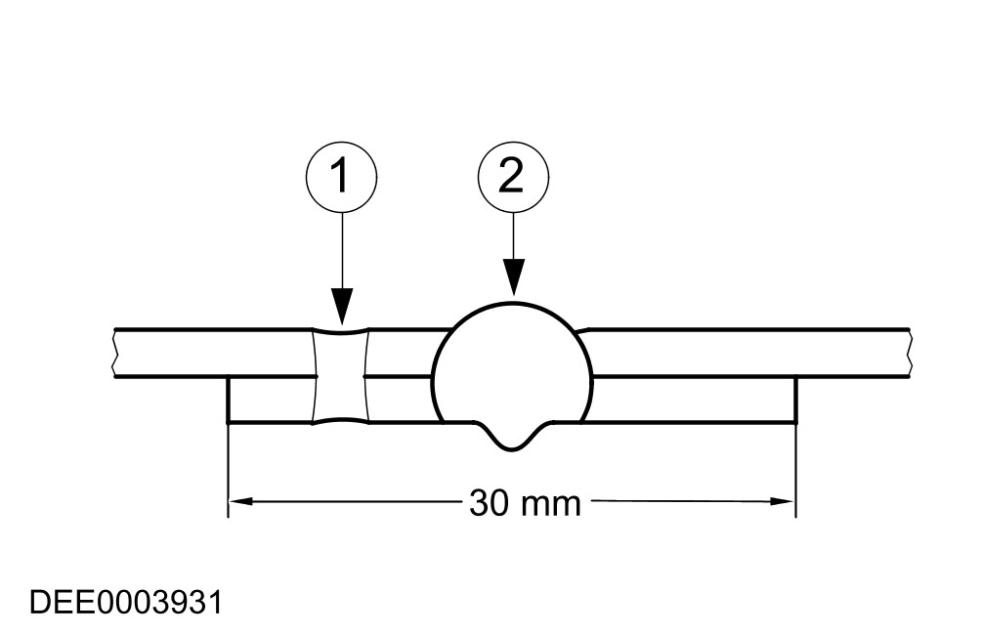

项目 | 零件号码 | 说明
1 | - | 电阻点焊
2 | - | MIG间断焊缝

范例
维修面板部分 - Ford Ka
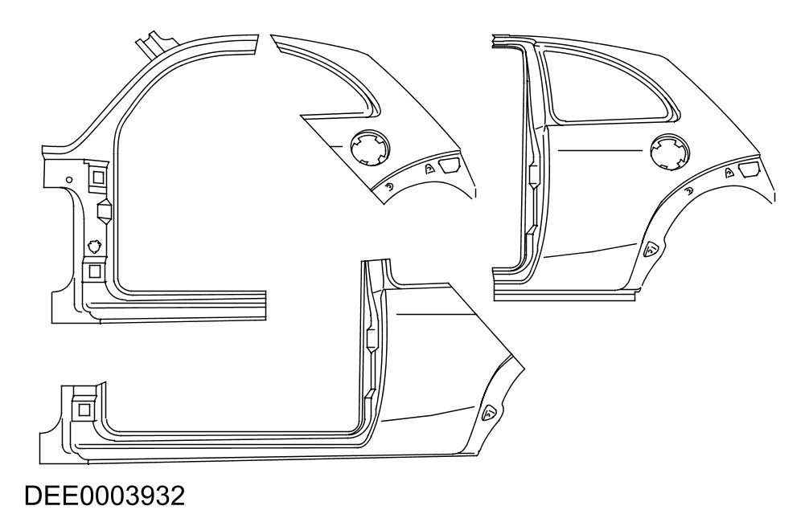
部分更换 – 侧梁，Ford Puma
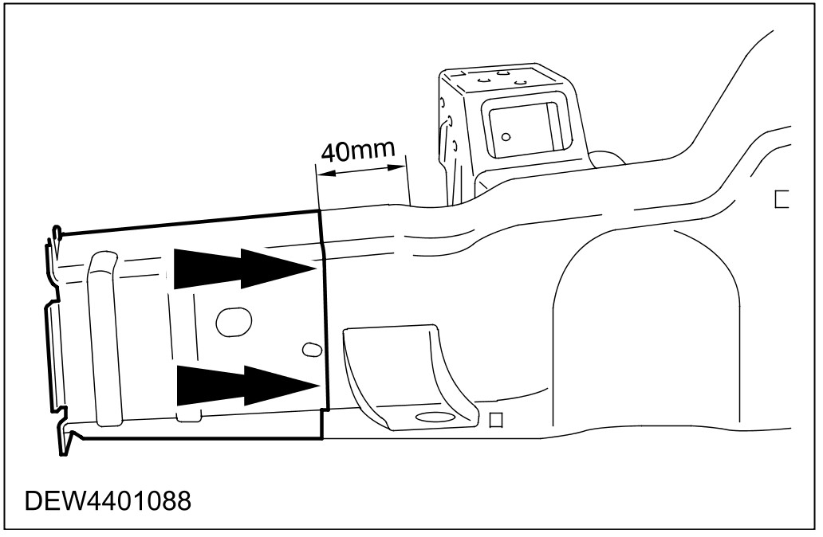
– 准备留在车辆/新零件上的部分。
- 利用槌子与顶铁，对留在车辆上已变形之车身零件的邻接表面重新塑形(以确保旧的零件能够与新的零件配合)。利用弯头研磨机，磨去残留的焊点或焊缝。
- 将新零件切割成需要的形状。
- 视需要冲出或钻出点换所需要的孔。
注意：不可使用焊接吹管来除去残留的涂装(热可能会造成金属的变形)。
- 将二侧所有的连结凸缘研磨至金属裸露。不可使用有角度的研磨机(这会使金属变若且使镀锌层受损)。适当的工具：旋转钢丝刷、皮带研磨机或塑料碟。
- 除了铜锌合金焊接外，所有的焊接凸缘上，都必须充足的涂抹焊接底漆。
- 底漆在使用前，必须充分的搅拌。
注意：在使用气溶胶时，注意喷雾不可污染到 邻接的零件。
注意：有关的信息，请参阅子章节501-25B "车身维修 – 防锈保护"。
安装新的零件。
– 新的零件一定要完全符合指定的尺寸。适当的设备：
- 校正夹具
- 通用测量系统
- 夹具系统
- 直尺或卷尺
- 圆规
- 结构的尺寸可以从车型专用的维修手册中获得。
–
注意：所有需要精确校正与安装的附属车身零件，都必须合并于此步骤中； 例如保险杆、密封垫、头灯、后灯与锁总成组件。如果没有仔细的完成，则可能会造成漏水、风声与后续许多不必要的工作。
确认边缘与相邻的零件已对齐，并检查间隙是否一致(比较左侧与右侧)。确认车辆的形状已恢复。
固定新的零件
–
注意：如果能够适当的执行校正与平头焊接，将可以大幅的降低后续工作的需要。
随接触的容易与否，可以选择使用以下的固定方法：
- 固定钳(组)
- 螺丝夹(组)
- 自攻螺丝
- 平头焊接
– 利用标桩工具或螺丝起子，以确使剖面零件之部分更换的边缘能够对齐。然后利用平头焊接，使边缘对齐。
校正与平头焊接
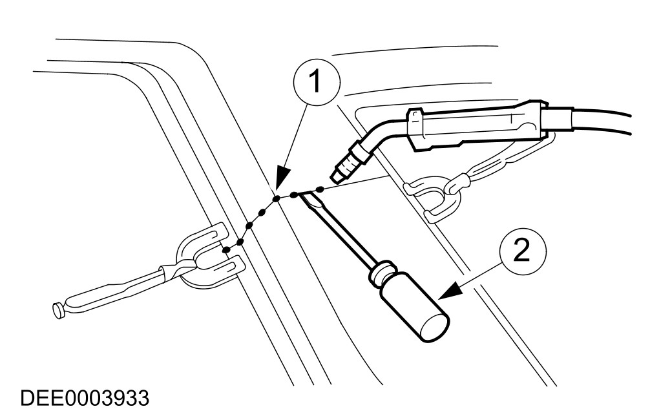

项目 | 零件号码 | 说明
1 | - | 平头焊接
2 | - | 利用螺丝起子对正

– 较长的连接部分，通常会以平头焊接的方式来避免面板的翘曲。依正确的程序执行平头焊接是很重要的(见图)。
– 依据维修手册中的说明，焊接新的零件。阅读并遵守章节"熔接与焊接维修"中的注释。
正确的平头焊接程序
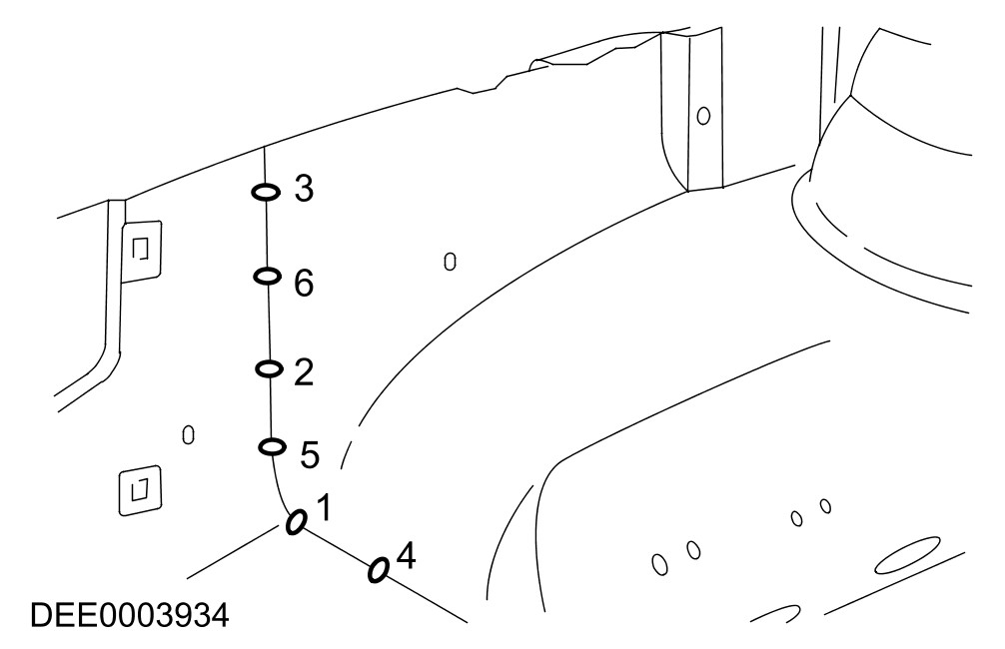
遵守维修/防锈保护
– 此步骤基本上涵盖了以下的工作：
- 视需要研磨焊缝并填充铅。
- 在所有裸露金属部分涂上底漆。
- 密封焊缝。
- 采取车身下保护措施。
- 在适当的地方黏贴缓冲垫。
- 在凹处填充泡沫。
注意：有关的信息，请参阅章节501-25A / 501-25B / 501-25C / 501-25D / 501-25E / 501-25F / 501-25G。"车身维修 – 防锈"
- 填塞蜡(涂装后)。

钣金敲击
用于车身生产的钢铁类型
– 车身是使用厚度范围从0.5至2.75 mm的薄钢板所制成。主要的类型有二种：
- 压铸钢品质车身面板
- 高强度低合金钢
– 压铸钢品质车身面板：
- 这种车身面板较软且更容易成形。它们的延展性相当好，因此不易产生不希望产生的龟裂。
– 高强度低合金钢：
- 高强度低合金钢坚硬得多而不易成形或施工，例如ST14钢。它同时也具有较高的延展限制。
基础钣金敲击
– 在执行任何车身面板的部分更换或整体更换前，务必要仔细的确认，损坏的面板是否可以利用钣金敲击作矫正。
– 钣金敲击通常是维修损坏之面板，最简单且最经济的方法。
不同的钣金敲击技术的应用范例：
– 铝槌与木槌
- 优点：面板过度延展的危险较低。
- 用于维修可由面板二侧接触到的小凹陷。
- 这二种钣金敲击工具，通常用于"最后的维修"。
利用铝槌与通用顶铁作细部校正
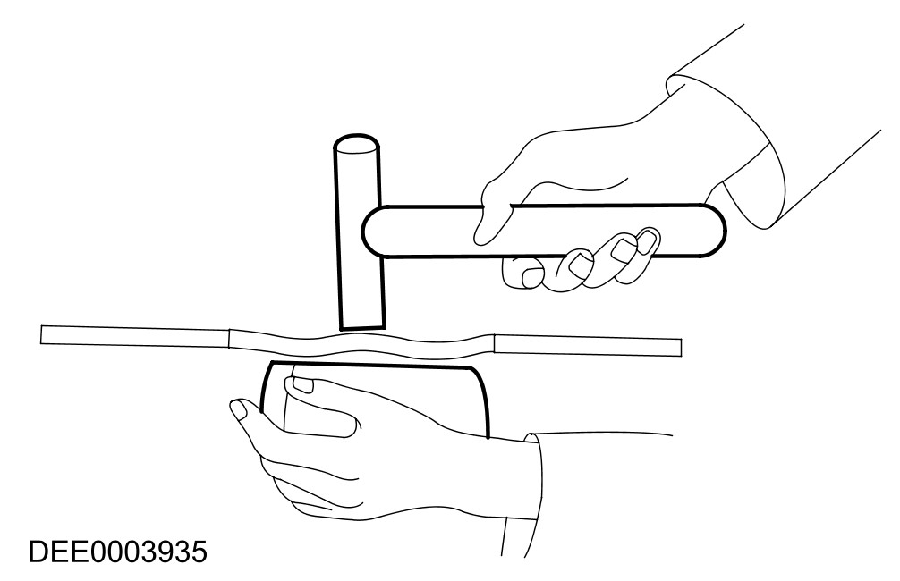
– 滑槌
- 如果受损的面板仅可从外部接触到，则利用滑槌将它拉回原有的形状。安装滑槌所需的垫片与螺桩，是焊接在裸铁的表面。面板上的凹陷，可以利用对滑槌的控制整平。

钣金的热处理
– 由于机械张力的的结果，通常车身面板的某些部分的材料无可避免的会显得过多。如果有任何的地方有过多的材料，这将会因为张力的差异造成局部的不稳定。这种局部的不稳定，可以利用热处理的技术使它稳定。
–
注意：此规则不适用于高强度低合金钢。
规则：藉由热处理减少过多的材料量，使它们伸展的比原来更多，来整平面板。
不同的热处理技术
注意：依据过多的材料量，使用不同的热处理技术。
– 利用火焰整平
- 如果多出的材料量延伸至较大的面积，则使用焊接吹管(吹管尺寸0.5 - 1.0 mm)。使用柔和的火焰。
- 金属的表面，以短暂的方式对点加热，并立即用湿海绵冷却。
- 条件：能够安全的处理焊接吹管，且具有能够分辨钢铁颜色的能力。
- 优点：不会造成金属表面的损坏。
– 利用火焰，以槌子与支架支撑
注意：整平效果可以藉由增加加热与冷却阶段的速度而提升。
- 如果过量的材料很集中，则整平效果能够在加热后，用铝槌或木槌更快的达到。
- 条件：具有藉由感觉需要整平之表面，分辨材料张力的能力。
– 利用碳电极整平
- 如果面板仅能由一侧接触到，或者面板仅有稍微的变形，则应使用碳电极的方式整平。
- 条件：裸露的金属表面。
- 缺点：表面的伤痕与硬化。
– 利用铜电极整平
- 朝向外侧，小面积、尖锐的凹陷，可以铜电极的方式处理。
– 利用火焰与车身锉刀整平
注意：在正确的施作时，这种方法可以在所有附属零件未拆卸的情况下使用(车顶蓬、配线等)。
- 小面积、柔软的凹陷(仅有轻微的延展)：从凹陷的边缘，以螺旋向内的方式工作，用氧以炔吹管(吹管尺寸1 - 2 mm，过多的气体火焰)将凹陷加热至约250° C。
- 快速的用车身锉刀使热从边缘处散去，直到凹陷整平为止。最好能有二支锉刀交换使用。这将能够加速散热的效果。

钣金的铅装
– 铅装部分维修连接处上的连接物，或在面板表面修正小量不平整，最好的维修方法。
– 优点：
- 裸露金属表面上极佳的结合效果。
- 非常良好的定型特性。
- 重新塑形的良好特性。
- 固定的形状。
- 热膨胀率与钢铁相同。
–
注意：锡合金：PB 25% / 75%。使用抽出装置。呼吸设备。
过程：在结束排除气泡前，槌打铅装的位置。

熔接与焊接维修

安全措施
–
注意：参阅章节"保护设备/工作安全"中的注释。

– 不可使电子单元或线路，接触接地连接或焊接电极。
– 在电瓶附近执行焊接工作前，先将它拆除。
– 在油箱或其它含有燃油的组件附近焊接时，要特别的注意。如果加油管或油管必须要拆除，以方便执行焊接工作，则必须要将油箱排放并拆除。
– 切勿熔接、铜锌焊或焊接已充填之空调系统上的组件。空调系统被加热时，具有相同的危险性。
– 将电焊的接地连接，直接的连接至要焊接的零件上。确认在接地连接与焊点之间，没有绝缘的零件。
– 相邻的车辆零件与附近的车辆必须加以遮蔽，以防火花的飞溅与热。

电阻点焊
生产中，90%的焊接都是使用电阻点焊。通常，用于生产的连结技术，也通样应用于维修。维修点焊的数量与值经，必须与生产时的相同。选择性的连结技术，仅可使用于特殊的状况。
准备设备与收集焊接参数
– 设备：
- 依据设备制造商的说明，准备要使用的设备。
- 选择正确的电极臂(尽可能的短)。
- 确实的校正电极臂与尖端。
- 电极尖端应该是凸出状的(用锉刀作粗修，用砂磨块作精修)。
– 车身：
- 确认要连接的凸缘彼此完整的密合。
- 准备一裸露金属连接表面(内侧与外侧)。
– 技术/方法注意事项：
- 在覆有焊接糊的测试材料上作测试焊接。
- 如果在电极臂之间有任何的金属零件，则会造成电感与功率的损失(正确的作调整)。
- 调整高强度低合金钢所需的功率。
- 在旧的焊接点上重复焊接，通常焊接品质会不好。
- 使电极尖端与接触面以90°尽可能的靠近。
- 在结束焊接后，保持在电极上的压力一段短暂的时间。
注意：在焊接10个位置后，将电极置于水中冷却，以确保一致的焊接效果(冷却的电极则不需要)。
- 凸出状的电极效果最好。定期的清洁电极的接触面。
电阻点焊总厚度3 mm以上处的面板
在维修所有现在的Ford车辆时，点焊设备都应能够可靠的使用于三层或多层，总厚度在5 mm以下的镀锌、高强度与高张力钢板的焊接。如果这些设备无法满足需要，则因安全的理由，应使用填塞焊。点焊设备的电气规格(电流、电阻、热)各有不同，随设备的型式而定，因此，为确保实际的焊接效果，务必要遵守制造商的说明。

MIG / MAG焊接
准备设备与收集焊接参数
– 任何在生产中使用MIG/MAG焊接的部位，在维修时也必须使用MIG/MAG焊。同时在维修时，某些电阻点焊，必须以填塞焊来取代。
– 如果不易接触到，或如果无法获得适合用于总面板厚度在3 mm以上的点焊设备(见上)，则维修时，部份的电阻点焊必须以填塞焊来取代。在这种情况下，就必须要考虑到所需要增加的时间，与相对所需要增加的防锈保护条件。
– 除非设备能够正确的完成准备，且所有的焊接参数都已完全获得，否则焊接维修将无法适当的执行。
– 设备：
- 依据制造商的指示准备设备。
- 软管不可打结扭曲。
- 中心部分不可有磨损的杆子颗粒。
- 气体与气流喷嘴熔渣与刻度的残留。
- 注意焊接杆与气体喷焰时的品质。
– 车身：
- 确保连接表面的完美度。
- 准备裸露金属连接表面。
- 保持正确的间隙(根部的型态)。
– 技术/方法注意事项：
注意： MIG焊接时增加的加热处理，会摧毁比电阻点焊更大面积的焊接底漆/镀锌层，因此在随之而后的防锈保护，必须更加的小心。
注意：务必要执行测试焊接，以确保焊接的连接部分不会仅是表面的连接。
- 将接地导线安装在焊接点之旁(确保良好的接地)。
- 从较低的面板上开始填塞焊接，以确保足够的穿透力。
填塞焊接
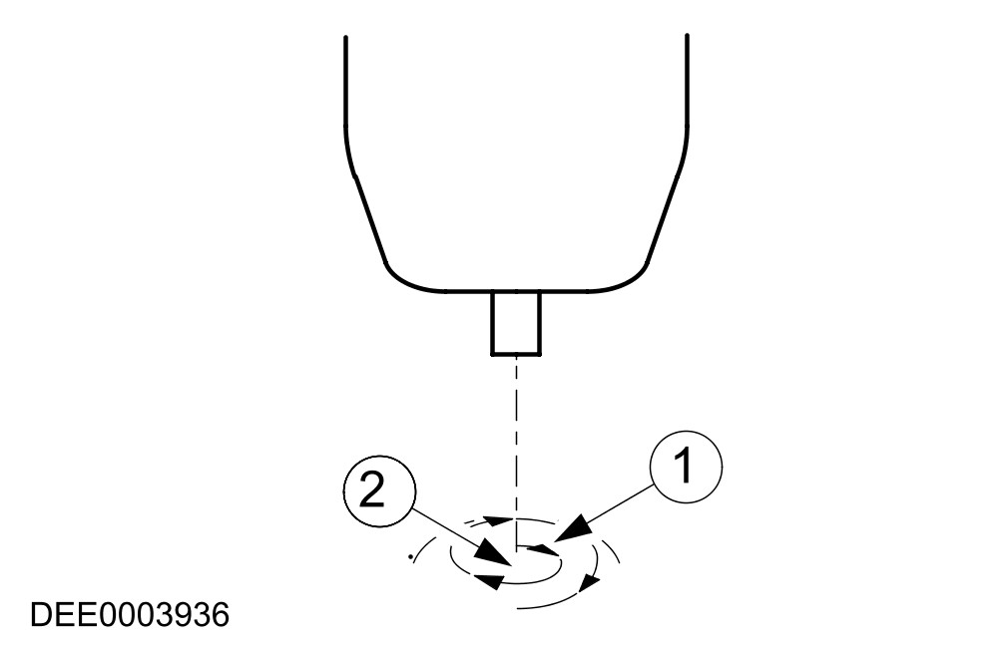

项目 | 零件号码 | 说明
1 | - | 焊接方向：由内向外圆形的工作
2 | - | 焊接开始点：较低面板上的孔洞中心

铜锌合金焊接
– 决不可将制造时的铜锌合金焊接更换成为任何其它型式的连接方式。
–
注意：除去所有残留的熔渣，以防止锈蚀。
铜锌合金焊接在准备工作时需要特别的小心。连接表面确实的对齐，与准备好裸露的金属表面，是非常重要的。

黏接
黏接技术在现代车辆结构中应用的越来越广泛。车身的锁应用到的部分区域也越来越多。所有的黏接，在维修时都必须要重新制作。
– 应用与安全说明
- 在使用黏着剂与密封剂时，务必要遵守制造商的处理说明。
注意：遵守制造商的安全说明。
- 黏着剂是化学物质，且必须受到特殊安全法规的限制。
– 黏着的钳接凸缘
- 发动机盖、尾门与车门之黏着的钳接凸缘，在许多Ford车型的生产与维修时，是使用黏接的方式连结的。
- 这些黏着剂的密封目的(防锈)，大于黏着的强度。
– 黏着剂依靠的是黏接强度
- 依靠黏接强度的黏着剂，是用于黏接强度目的、密封目的与防锈目的(例如Escort/Orion '91的车顶后方接近C-柱的部分)。
- 用于此用途的黏着剂，是2K环氧树脂。
外侧车顶表层的黏结(Escort '91)
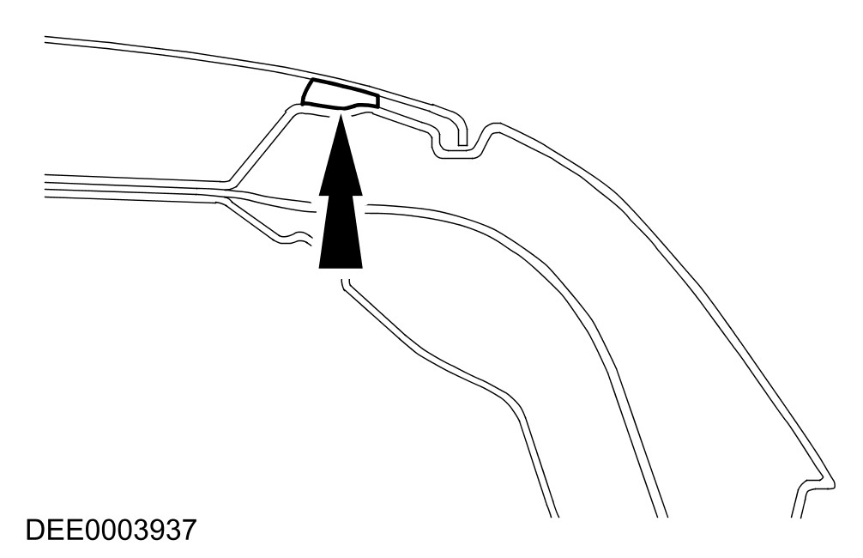
– 黏着的镶嵌玻璃
- 在最近所有的车型中，挡风玻璃都是直接黏着在车身的车窗框上。此外，侧方与后方的车窗，在大多数的车型上都是黏着的。
- 车窗主要是因为黏着强度而采用黏着的方式。黏着的镶嵌玻璃提供车身额外的扭力强度。
黏着车窗的黏接
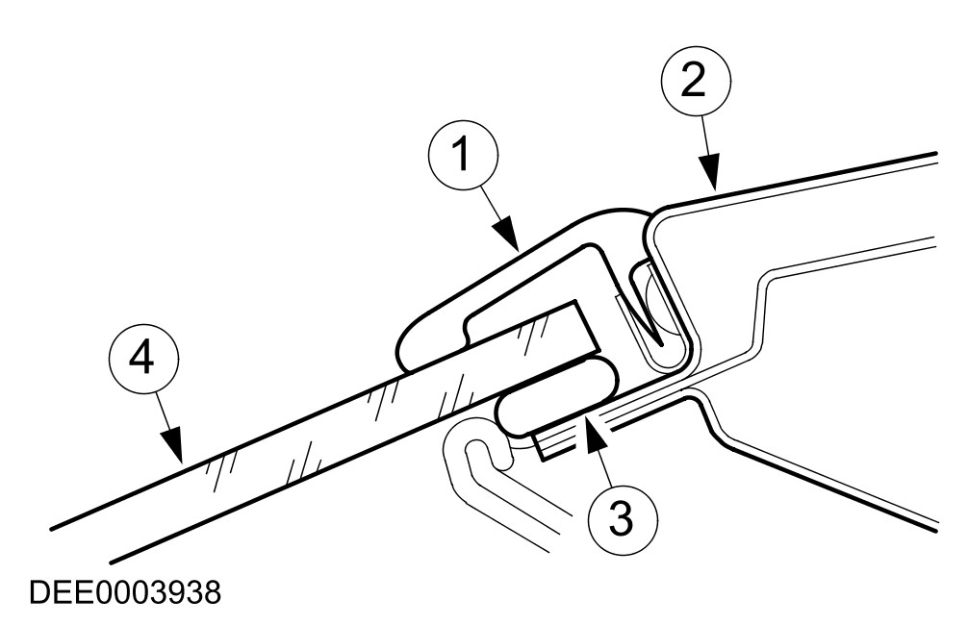

项目 | 零件号码 | 说明
1 | - | 橡胶条
2 | - | 车窗框
3 | - | 黏着剂
4 | - | 车窗玻璃

黏接车窗的拆卸与安装
安全措施
– 以下的安全措施务必要遵守，以避免人员伤害：
- 穿戴保护手套。
- 佩戴护目镜。
准备事项
– 在切割一胶合的车窗前，松开并拆除切割区域中，任何有危险的附属零件，例如饰板与饰条，以及电气连接装置。
– 遮蔽住任何车窗邻近有涂装的区域。
– 切除所有多余的黏着剂，因为如此可以较轻易的切割车窗。
– 固定垂直的车窗，以防掉落。
切割车窗
– 利用切割工具，从容易切入的地方切入黏着剂。
– 小心的将切割工具沿着车窗移动，切开黏着剂。
– 避免接触到车窗框与车身凸缘。
– 利用吸盘从车窗孔拆下切割开的车窗。
黏着一般准备事项
– 遵守制造商的指示。
– 削去残留在金属凸缘上的黏着剂，使高度残留约1mm。之后不可触摸或清洁切割的表面。
– 小心的整修任何受损的漆面(涂上底漆与上涂层)。
– 视需要更新车窗止挡器。
黏着车窗玻璃
– 均匀的在车窗或车身凸缘涂上一串黏着剂。
– 将车窗玻璃插入车窗孔并使它置于中央(需要2位技师)。
– 检查间隙。
–
注意：在车窗干燥时，将车门与车窗开启，且不可移动车辆(甩上车门会造成过大的压力，而使得车窗松动)。
利用胶带防止车窗掉落或滑动。
结束时的操作
– 接回所有的电气连接装置，并确认组件都能够正常的操作。
– 安装附属零件并确认安装得是否正确且紧定。
- 执行目视检查，以确保均匀的间隙与连结。
– 彻底的清洁车窗玻璃。

特殊车身维修
敞篷车
– 敞篷车的车身与轿车，有相当大的不同。这些差异不仅仅是外观，功能也同样不同。它需要加强结构，以获得需要的稳定性。
– 因为没有车顶轨，因此无法获得一个封闭的车壳。所以，必须采用其它的方法，以确保敞篷车有足够的稳定性，尤其是它的扭力刚性部分。这是藉由对现有的轿车车身部分作结构性的改变，以及安装额外的强零件而获得的。
车门坎处的加强件
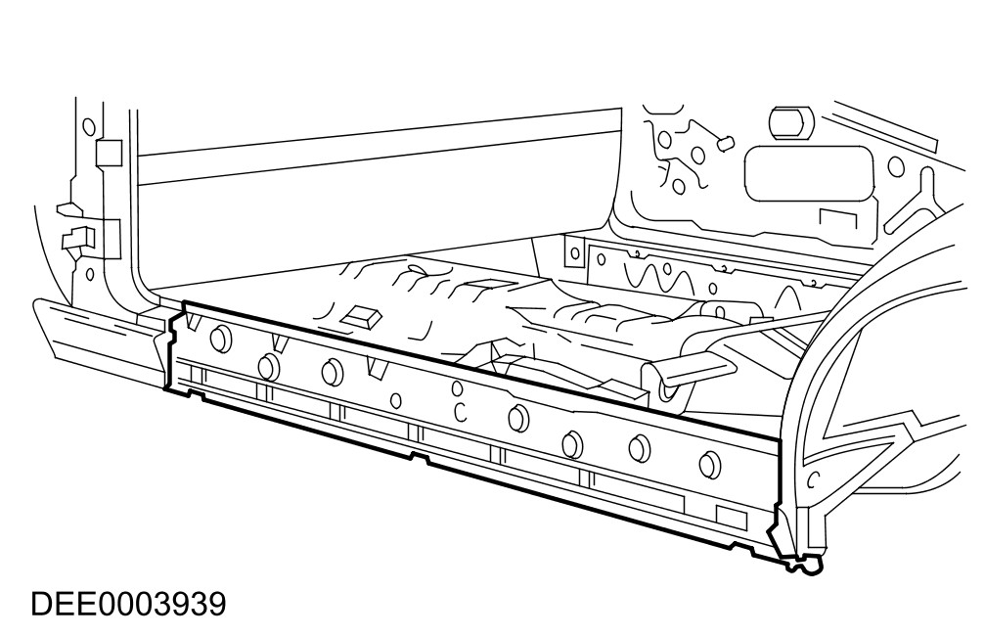
–
注意：如果一损坏的车辆在未拆除主要总成的情况下，被置于校正夹具上，则必须采取必要的支撑，以卸除部分的负荷。
以下的设计特性，车身维修时必须要注意：
- 较大的材料厚度，例如车门坎。
- 校正时不同的反应。
- 需要更高的安装精确性，例如敞篷车顶固定点。
– 敞篷车顶与其邻近之车身零件的安装，必须在维修前后作确认，以确保它的水密性、没有风声且适当的密合。
越野车辆
–
注意：如果车身是用螺栓固定在底盘上，在执行校正工作时，必须检查所有在车身与底盘间的螺接位置。
注意：如果车身与底盘的损坏更为严重，则车身必须要从底盘上拆下。然后再分别的校正二个部分。
越野车辆是由承载重量的底盘，与栓接于其上的车身所组成。
– 如果在维修时需要执行任何的校正工作，则需使用特殊的通用固定组或校正夹具。

工作时的保护设备与安全
– 在执行维修时，必须符合各种的安全措施与法规要求。所有有关工作时的健康与安全规定，都必须要遵守。
焊接安全注意事项
– 以下的安全注意事项必须要遵守，以避免人员的伤害：
- 安全罩(脸部保护)
- 焊接盾
- 安全手套
- 安全鞋
- 焊接烟雾抽吸装置
– 焊接工作要在通风良好的地方执行。附近也必须要准备有灭火器。
一般车身维修安全措施
抽吸装置
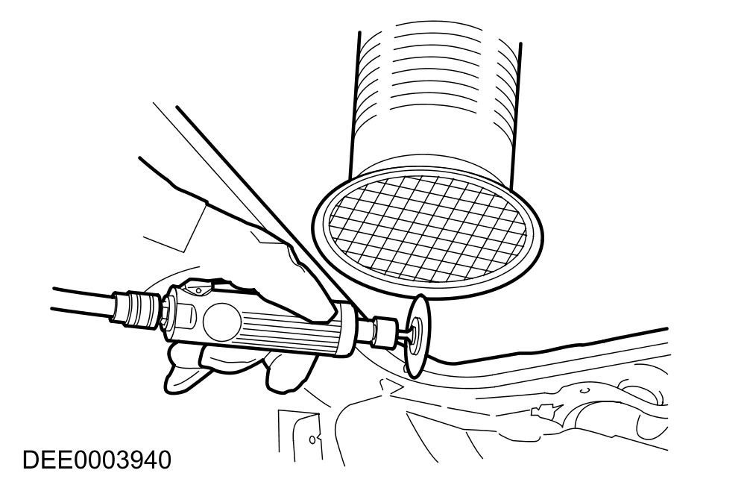
– 密封剂、下车身保护等，绝不可用火焰将它烧去。这会产生有毒的气体。例如燃烧PVC，会产生含有氯化氢酸的气体。因此，在执行研磨、熔接或焊接工作时，务必要使用适当的抽风设备。
– 在使用含有溶剂的材料时，务必要确保良好的通风，穿戴呼吸设备并使用收风设备。
– 在切割、研磨或校正金属时，务必要使用耳塞，因为噪音程度可能达到，甚至超过85 - 90 dB(A)。
– 注意不可直视任何雷射测量系统，例如用于测量底板者。
– 在从一固定在顶举斜面上的车辆中拆除组件时，要注意其重心的改变。在最初将车辆固定于斜面上时，要注意固定以防翻覆的危险。
– 在执行校正工作时，链条与链条夹钳都必须要用安全绳固定。
安全绳
